**2 0 2 5 04 03|** **中** **三** **班**



Daily life

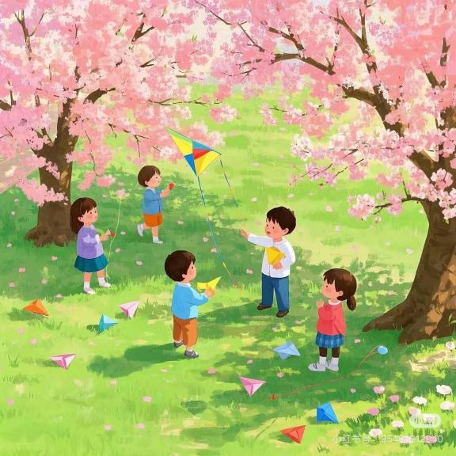

阶段课程：春天来了

关键活动：春天在哪里 春天毅行

**「** **来园情况** **」**

今日星期四，本班共有22人，21人来园，1人请假回老家。

**今日餐点：**

◎早点：鲜牛奶、脆脆酥棒。

◎午餐：燕麦饭、烩猪肝、春菜煲、豆苗荠菜山药瘦肉汤。

◎午点：青团。

◎水果：哈密瓜、西梅、酸奶。

**「** **日** **常** **生** **活** **观** **察** **」**

|  |  |  |  |  |  |  |  |
| --- | --- | --- | --- | --- | --- | --- | --- |
| 序号 | **姓名** | **自主签到** | **集体活动** | **午饭情况** | **午睡情况** | **午点情况** | **大便情况** |
| 1 | 杨奕 | ☆ | ☆ | ☆ | ☆ | ☆ |  |
| 2 | 邹枔安 | ☆ | ☆ | ☆ | ☆ | ☆ |  |
| 3 | 谈嘉洛 | ☆ | ☆ | ☆ | ☆ | ☆ |  |
| 4 | 穆紫琪 | ☆ | ☆ | ☆ | ☆ | ☆ |  |
| 5 | 孔奕昕 | ☆ | ☆ | ☆ | ☆ | ☆ |  |
| 6 | 郭宸希 | ☆ | ☆ | ☆ | ☆ | ☆ |  |
| 7 | 奚子甯 | ☆ | ☆ | ☆ | ☆ | ☆ |  |
| 8 | 吴 优 | ☆ | ☆ | ☆ | ☆ | ☆ |  |
| 9 | 郑袁一 | ☆ | ☆ | ☆ | ☆ | ☆ |  |
| 10 | 刘宸硕 | ☆ | ☆ | ☆ | ☆ | ☆ |  |
| 11 | 黄赫然 | ☆ | ☆ | ☆ | ☆ | ☆ |  |
| 12 | 高嘉豪 | ☆ | ☆ | ☆ | ☆ | ☆ |  |
| 13 | 袁宇恩 | ☆ | ☆ | ☆ | ☆ | ☆ |  |
| 14 | 李锦熙 | ☆ | ☆ | ☆ | ☆ | ☆ |  |
| 15 | 范景铭 | ☆ | ☆ | ☆ | ☆ | ☆ |  |
| 16 | 王元熙 | ☆ | ☆ | ☆ | ☆ | ☆ |  |
| 17 | 张慕礼 | ☆ | ☆ | ☆ | ☆ | ☆ |  |
| 18 | 滕梓皓 | ☆ | ☆ | ☆ | ☆ | ☆ |  |
| 19 | 晁嘉佐 | 请假 | ☆ | ☆ | ☆ | ☆ |  |
| 20 | 邵芃宇 | ☆ | ☆ | ☆ | ☆ | ☆ |  |
| 21 | 李显一 | ☆ | ☆ | ☆ | ☆ | ☆ |  |
| 22 | 包栩哲 | ☆ | ☆ | ☆ | ☆ | ☆ |  |

自主签到：能找到自己的姓名学号，自主搭建木头积木☆

集体活动：能够中集体活动中认真倾听，积极举手发言。☆

午餐情况：能够独立把饭菜吃完☆

午睡情况：能够在13:00前入睡☆

午点情况：能够独立把午点吃完☆

**「** **区域游戏** **」**

区域游戏开始了，小朋友们自主选择区域游戏，一起来看看他们都玩了些什么吧！

|  |  |  |
| --- | --- | --- |
| C:/Users/lulu/OneDrive/桌面/4.3/IMG_2134.JPGIMG_2134 | C:/Users/lulu/OneDrive/桌面/4.3/IMG_2135.JPGIMG_2135 | C:/Users/lulu/OneDrive/桌面/4.3/IMG_2136.JPGIMG_2136 |
| C:/Users/lulu/OneDrive/桌面/4.3/IMG_2142.JPGIMG_2142 | C:/Users/lulu/OneDrive/桌面/4.3/IMG_2150.JPGIMG_2150 | C:/Users/lulu/OneDrive/桌面/4.3/IMG_2151.JPGIMG_2151 |

**「户外游戏篇」**

今天开展户外自主游戏，我们在前操场的综合区游戏，一大家一起来看看看吧！

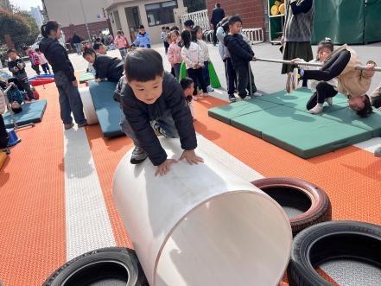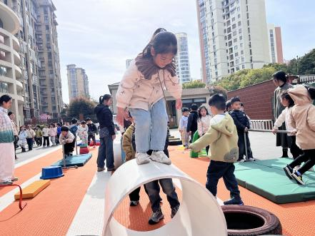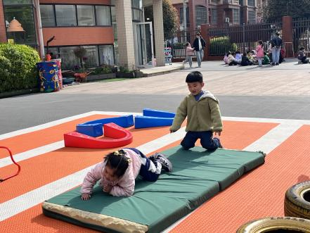

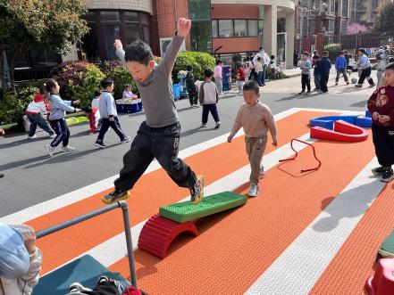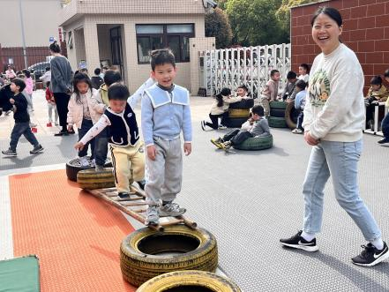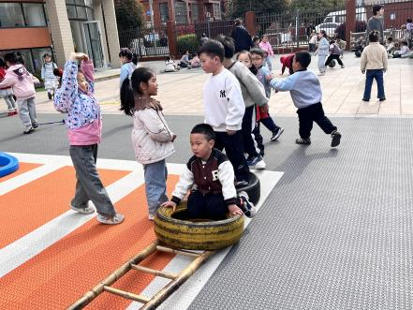

**「温馨提示」**

各位家长：中午好，清明假期将至，放假具体安排如下：

1.4月4日（周五）—4月6日（周日）清明节放假，4月7日（周一）正常上课。

2.今天不开展延时班活动，15点35分接孩子放学。所有被子打包带回清洗晾晒！

3.《快乐家园》没带来的家长填写好孩子2、3月的在家表现，下周一带来。

4.清明假期外出时，请注意出行安全；文明祭扫，安全第一。